МОСКОВСКИЙ ГОСУДАРСТВЕННЫЙ УНИВЕРСИТЕТ

имени М.В. Ломоносова

Факультет Вычислительной Математики и Кибернетики

Практикум по учебному курсу

"Суперкомпьютеры и Параллельная Обработка Данных"

**Задание №2**

### Разработка параллельной версии программы для задачи Sor2D с помощью технологии MPI и сравнение результатов ее работы с результатами работы OMP

Отчет

студентки 320 группы

факультета ВМК МГУ

Кирсановой Софьи Игоревны

2021 год

**Постановка задачи**

Разработать параллельную версию программы для задачи Sor2D с использованием технологии MPI, исследовать масштабируемость полученной программы в зависимости от числа нитей и размерности задачи, построить графики зависимости времени её выполнения от числа используемых ядер, сравнить результаты работы программы с реализацией задачи Sor2D с использованием технологии OMP.

Необходимо оценить время выполнения программы в зависимости от количества нитей и размерности задачи.

Метод релаксации (Successive over-relaxation, SOR) — итерационный метод решения систем линейных алгебраических уравнений. Под размерностью задачи понимается количество линейных уравнений в системе.

Код параллельной программы

#include <math.h>

#include <stdlib.h>

#include <stdio.h>

#include <mpi.h>

#define  Max(a, b) ((a) > (b) ? (a) : (b))

#define  N 1000 // переменный параметр

double (*A)[N];

double maxeps = 0.1e-7, eps;

int itmax = 100, i, j, k, ll, shift;

MPI_Request req[4];

int myrank, ranksize;

int startrow, lastrow, nrow;

MPI_Status status[4];

void relax();

void init();

void verify();

int main(int an, char **as)

{

    int it;

    MPI_Init(&an, &as);

    MPI_Comm_rank(MPI_COMM_WORLD, &myrank);

    MPI_Comm_size(MPI_COMM_WORLD, &ranksize);

    MPI_Barrier(MPI_COMM_WORLD);

    startrow = (myrank * N) / ranksize;

    lastrow = ((myrank + 1) * N) / ranksize - 1;

    nrow = lastrow - startrow + 1;

    double time = MPI_Wtime();

    init();

    for (it = 1; it <= itmax; it++)

    {

        eps = 0.;

        relax();

        if (myrank == 0)

        {

            printf("it = %4i   eps = %f\n", it, eps);

        }

        if (eps < maxeps) break;

    }

    verify();

    if (myrank == 0)

    {

        printf("time = %f\n", MPI_Wtime() - time);

    }

    MPI_Finalize();

    return 0;

}

void init()

{

    A = malloc(nrow * N * sizeof(double));

    for(i = 0; i <= nrow - 1; i++)

    for(j = 0; j <= N - 1; j++)

    {

        if (i == 0 || i == N - 1 || j == 0 || j == N - 1)

        A[i][j] = 0.;

        else A[i][j] = (1. + startrow + i + j ) ;

    }

}

void relax()

{

    if (myrank != 0)

        MPI_Irecv(&A[0][0], N, MPI_DOUBLE, myrank - 1, 1, MPI_COMM_WORLD, &req[0]);

    if (myrank != ranksize - 1)

        MPI_Isend(&A[nrow - 2][0], N, MPI_DOUBLE, myrank + 1, 1, MPI_COMM_WORLD, &req[2]);

    if (myrank != ranksize - 1)

        MPI_Irecv(&A[nrow - 1][0], N, MPI_DOUBLE, myrank + 1, 2, MPI_COMM_WORLD, &req[3]);

    if (myrank != 0)

        MPI_Isend(&A[1][0], N, MPI_DOUBLE, myrank - 1, 2, MPI_COMM_WORLD, &req[1]);

    ll = 4;

    shift = 0;

    if (myrank == 0) {ll = 2; shift = 2;}

    if (myrank == ranksize - 1) {ll = 2;}

    if (ranksize > 1)

        MPI_Waitall(ll, &req[shift], &status[0]);

    for(i = 1; i <= nrow - 2; i++)

    {

        if (((i == 1) && (myrank == 0)) || ((i == nrow - 2) && (myrank == ranksize - 1)))

            continue;

        for (j = 1; j <= N - 2; j++)

        {

            double e;

            e = A[i][j];

            A[i][j] = (A[i - 1][j] + A[i + 1][j] + A[i][j - 1] + A[i][j + 1]) / 4.;

            eps = Max(eps, fabs(e - A[i][j]));

        }

    }

    if (myrank == 0)

        for (i = 1; i < ranksize; i++)

        {

            double tmp;

            MPI_Recv(&tmp, 1, MPI_DOUBLE, MPI_ANY_SOURCE, 3, MPI_COMM_WORLD, &status[1]);

            eps = Max(eps, tmp);

        }

    if (myrank != 0)

        MPI_Ssend(&eps, 1, MPI_DOUBLE, 0, 3, MPI_COMM_WORLD);

    if (myrank != 0)

        MPI_Recv(&eps, 1, MPI_DOUBLE, 0, 4, MPI_COMM_WORLD, &status[1]);

    if (myrank == 0)

        for (i = 1; i < ranksize; i++)

            MPI_Ssend(&eps, 1, MPI_DOUBLE, i, 4, MPI_COMM_WORLD);

}

void verify()

{

    double s;

    s = 0.;

    for (i = 0; i <= nrow - 1; i++)

    for (j = 0; j <= N - 1; j++)

        s = s + A[i][j] * (i + 1 + startrow) * (j + 1) / (N * N);

    if (myrank == 0 && ranksize > 1)

        for (i = 1; i < ranksize; i++)

        {

            double tmp;

            MPI_Recv(&tmp, 1, MPI_DOUBLE, i, 5, MPI_COMM_WORLD, &status[1]);

            s += tmp;

        }

    if (myrank != 0)

        MPI_Ssend(&s, 1, MPI_DOUBLE, 0, 5, MPI_COMM_WORLD);

    if (myrank == 0)

    {

        printf("  S = %f\n",s);

    }

}

        MPI_Ssend(&s, 1, MPI_DOUBLE, 0, 5, MPI_COMM_WORLD);

    m_printf("  S = %f\n",s);

}

**Результаты замеров времени выполнения**

Работа программы была рассмотрена на суперкомпьютере Polus с различным числом нитей (1, 2, 4, 8, 16, 32 и 64) и с различной размерностью задачи (1000, 2000 и 5000).

**Таблица с результатами MPI**

|  |  |  |  |
| --- | --- | --- | --- |
| *Нити / размерность* | 1000 | 2000 | 5000 |
| *1* | 2.405993 | 9.599781 | 78.394136 |
| *2* | 1.216693 | 4.861076 | 39.457387 |
| *4* | 0.605205 | 2.432295 | 19.690240 |
| *8* | 0.436679 | 1.756168 | 11.376520 |
| *16* | 0.185789 | 0.726581 | 7.534351 |
| *32* | 0.159823 | 0.444334 | 2.833534 |
| *64* | 0.093862 | 0.358420 | 2.073720 |

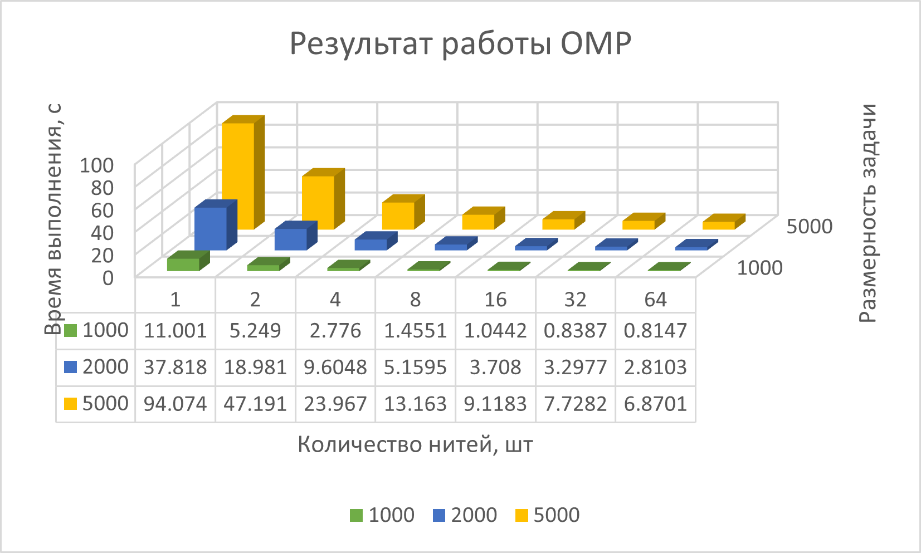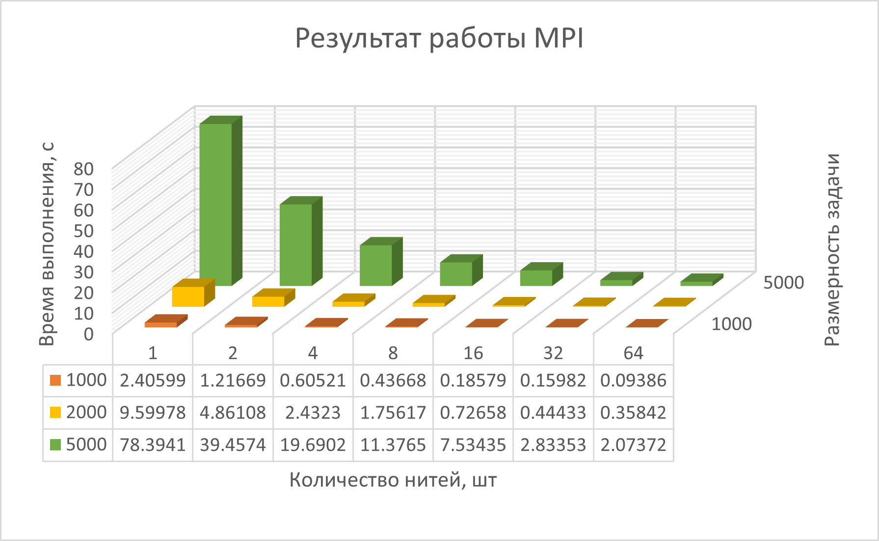**Графики зависимости времени выполнения программы от количества потоков и размерности задачи**

**Вывод**

Согласно результатам и диаграмме графика MPI, можно наблюдать, что время выполнения прямо пропорционально размерности задачи и обратно пропорционально количеству нитей. Таким образом, с увеличением количества нитей время выполнения резко снижается при любой рассмотренной размерности.

Согласно диаграмме сравнения работы OMP и MPI, можно с уверенностью сказать, что при одинаковом количестве нитей алгоритм, реализованный с помощью технологии MPI работает быстрее. У обоих технологий в применении к данной задаче одинаковая зависимость от количества нитей.